Atividade CRUD pessoa– TDD
Gabriel Boos Duarte
Fase RED
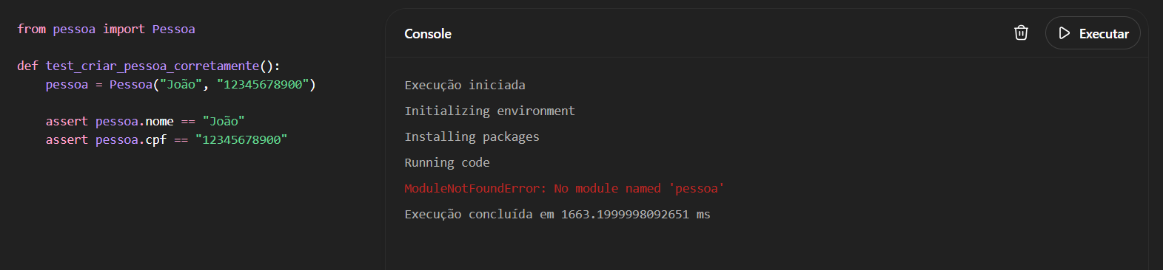
Fase Green
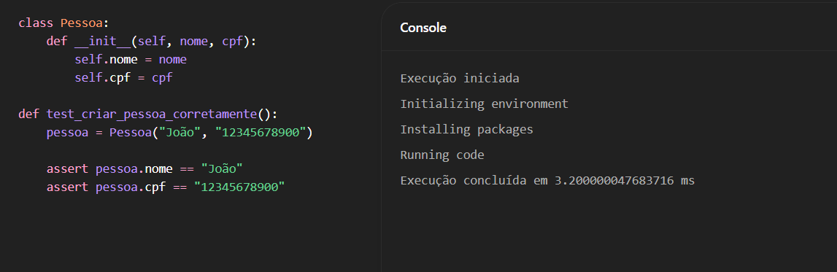
Fase Refactor
